Proyecto Centinela, Fase 1 – Centinela de la Papa: línea base con un perceptrón multicapa
Juan Guillermo Montaño Junca y Jair Andrés Valderrama Cano
Universidad Santo Tomás — Maestría en Ciencia de Datos
Redes Neuronales – Deep Learning (EA-N-F-004) — Noviembre de 2026

Este informe presenta la línea base del Proyecto Centinela: un sistema de alerta temprana que anticipa si una hoja de papa tiene tizón a partir de una fotografía tomada en campo. En esta fase la imagen se resume en una tabla de rasgos de color y textura y se clasifica con un perceptrón multicapa (MLP). Todas las cifras provienen de las salidas del cuaderno 01_centinela_fase1_papa.ipynb, publicado en el repositorio del proyecto.
1. Problema y cliente
El problema. El tizón temprano (Alternaria solani) y el tizón tardío o gota (Phytophthora infestans) pueden acabar con un lote de papa en pocos días. La pregunta del sistema es binaria: ¿esta hoja está enferma, sí o no?
El cliente y el costo de equivocarse. El cliente es un servicio de extensión agrícola que acompaña a pequeños productores y decide a qué lotes enviar un técnico. Una hoja enferma que se marca como sana (falso negativo) deja avanzar el brote; una sana marcada como enferma (falso positivo) cuesta una visita o una aplicación de más. Para este cliente el falso negativo es mucho más grave, y fijamos que cuesta cinco veces lo que un falso positivo.
2. Datos
Fuente. Usamos el Irish Potato Imagery Dataset (Laizer et al., 2023), publicado en Zenodo con licencia CC BY 4.0: 58.709 fotos de hojas tomadas con celular en fincas de pequeños productores de la región de Mbeya (Tanzania), entre noviembre de 2022 y abril de 2023, en tres clases. Agrupamos tizón temprano y tardío en una sola clase, enferma; el conjunto queda con 65,2 % de hojas enfermas y 34,8 % sanas.
La imagen convertida en tabla. Cada foto se resumió en diez rasgos: promedio y desviación de los canales rojo, verde y azul, exceso de verde, fracción de píxeles parduzcos (un indicador de necrosis), brillo y textura. Esta versión aplanada es la que exige la Fase 1; en la Fase 2 se reemplaza por una red convolucional que ve la imagen completa.
Calidad del dato. La mitad de las entradas de cada archivo comprimido no eran imágenes, sino archivos ocultos que deja el sistema operativo Mac (__MACOSX). La primera versión del código, propuesta por un asistente de IA, los descartaba en silencio y perdió la mitad de las fotos; lo detectamos en la primera corrida y lo corregimos. Al final se procesaron 58.707 de las 58.709 fotos; las dos restantes están dañadas en el archivo original y quedaron registradas.
Un atajo en los datos. Al revisar los metadatos de las fotos encontramos que cada clase se fotografió en semanas distintas: casi todas las sanas en enero y casi todas las enfermas en febrero (Figura 1). La fecha sola predice la clase con un AUC de 0,998. La proporción de fotos con coordenadas GPS también cambia por clase (52 % de las sanas frente a 13 % y 21 % de las enfermas, AUC 0,676), señal de que se usaron celulares o configuraciones distintas. Ni la fecha ni el GPS entran al modelo, pero los rasgos de color pueden cargar esas diferencias; por eso la sección 4 incluye una prueba para separarlas de la enfermedad.
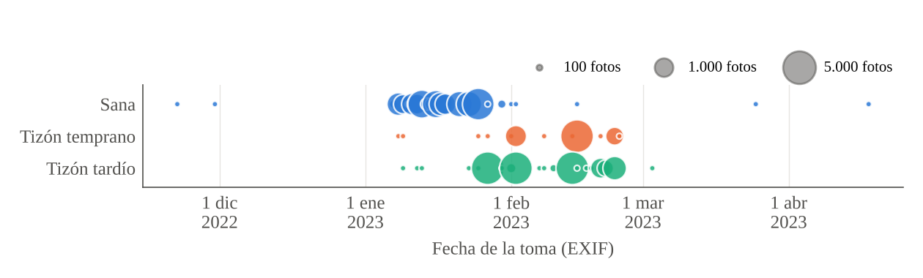
Figura 1. Fotos por día de toma y por clase (tamaño del círculo = número de fotos). Cada clase se concentra en semanas distintas.
Partición. Las fotos se dividieron de forma estratificada en entrenamiento (41.094), validación (8.806) y prueba (8.807). El escalado de los rasgos se ajustó solo con el conjunto de entrenamiento para no filtrar información de la prueba.
3. Modelo y entrenamiento
Arquitectura. El modelo es un MLP en PyTorch (Paszke et al., 2019) con dos capas ocultas con activación ReLU y una salida que entrega un logit, combinada con la pérdida BCEWithLogitsLoss, que aplica la sigmoide de forma numéricamente estable. Usamos ReLU porque la frontera entre hojas sanas y enfermas no es una recta en el espacio de rasgos: sin una activación no lineal, apilar capas equivale a una sola transformación lineal (Goodfellow et al., 2016). El tamaño de la red se eligió comparando tres configuraciones con los mismos datos y la misma semilla: la de 64 y 32 neuronas obtuvo la menor pérdida de validación (0,054, frente a 0,082 de la 16-8 y 0,253 de la 4-2).
Entrenamiento. El bucle se escribió de forma explícita (propagación, pérdida, limpieza de gradientes, retropropagación y actualización) con el optimizador Adam, tasa de aprendizaje de 0,01 y semilla fija. La parada temprana guarda el estado con menor pérdida de validación y lo restaura al final.
Regularización. Para inducir sobreajuste ampliamos la red a 128 y 64 neuronas y la entrenamos 200 épocas sin freno. El sobreajuste no apareció (Figura 2): la pérdida de validación terminó en 0,0475, casi igual a su mínimo de 0,0447. Con 41.094 fotos y solo diez rasgos, la red no tiene cómo memorizar. Aun así, Dropout de 0,3 logró la menor pérdida de validación (0,0427) y redujo la brecha entre entrenamiento y validación de 0,016 a 0,007, por lo que es el modelo final.
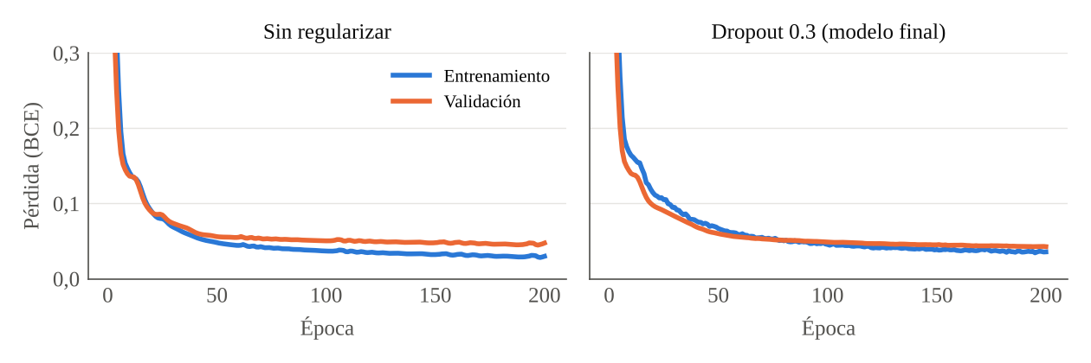
Figura 2. Pérdida por época en entrenamiento y validación, sin regularizar y con Dropout 0,3.
4. Resultados y errores
Umbral de decisión. Con el costo de cinco a uno, el umbral que minimiza el costo esperado en el conjunto de validación es 0,15, por debajo del 0,5 habitual: el modelo avisa ante una sospecha moderada.
Desempeño en la prueba. Evaluado una sola vez en la prueba, el MLP logra un AUC de 0,999 y una exactitud de 0,986. Supera las dos líneas base comprometidas: decir siempre enferma da una exactitud de 0,652 y nunca reconoce una hoja sana, y la fracción de necrosis sola da un AUC de 0,967 y una exactitud de 0,906. De 5.741 hojas enfermas se escapan 13 (falsos negativos) a cambio de 112 falsas alarmas entre 3.066 hojas sanas (Figura 3). Por tipo de hoja, el acierto es de 0,997 en tizón temprano, 0,998 en tizón tardío y 0,963 en sanas.
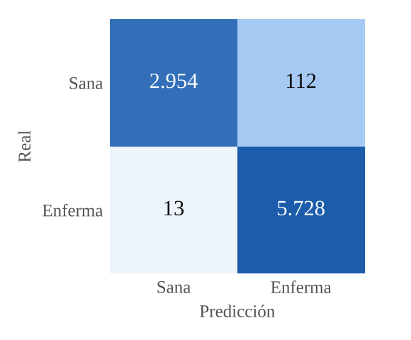
Figura 3. Matriz de confusión en la prueba (umbral 0,15).
¿El modelo ve la enfermedad o la fecha? Partir los datos por día en vez de por foto apenas cambia el resultado (AUC 0,991), así que las fotos casi idénticas tomadas el mismo día no inflan las métricas. La prueba decisiva es otra: medir el desempeño dentro de un mismo día, donde la fecha es idéntica para todas las fotos. Solo dos días tienen al menos 20 fotos de cada clase. El 23 de enero (1.873 sanas y 46 enfermas) el modelo logra un AUC de 0,985, lo que muestra que sí capta señal de la enfermedad. El 30 de enero (210 sanas y 31 enfermas) cae a 0,529, prácticamente al azar (Figura 4). Juntando los dos días, el AUC es 0,793.
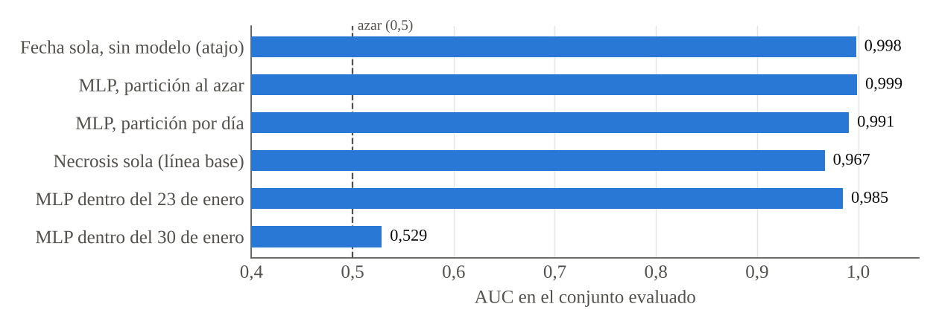
Figura 4. AUC según la prueba. Las dos barras inferiores evalúan dentro de un mismo día, donde la fecha no ayuda.
Lectura de los errores. El AUC de 0,999 está inflado por el atajo de la fecha y no debe presentarse como el desempeño esperado en campo. Un falso negativo significa un brote sin aviso, y la caída del 30 de enero indica que en condiciones nuevas (otra luz, otro celular, otra semana) habrá muchos más que los 13 de la prueba. La evidencia es limitada, porque son solo dos días y 77 hojas enfermas, y así la reportamos.
5. Decisión recomendada y riesgos éticos
Decisión. No recomendamos usar este modelo como alerta autónoma. Puede servir como apoyo de priorización, marcando hojas para que un técnico las revise, con el umbral de 0,15 que favorece no dejar pasar enfermas, y siempre informando que su desempeño fuera de las semanas de entrenamiento no está garantizado. La Fase 2 debe reemplazar los rasgos de color por una red convolucional que vea la forma de la lesión y validarse en fechas y condiciones que el modelo no haya visto.
Principio ético aplicado. Del Marco ético para la inteligencia artificial en Colombia (Guío Español et al., 2021) aplicamos el principio de control humano de las decisiones: la alerta no dispara una fumigación automática, sino una inspección del técnico de extensión, que confirma antes de actuar.
Riesgos. El modelo se entrenó con una sola variedad de papa (Shangi), en una sola región y una sola temporada, así que no debe usarse en otras zonas, como Cundinamarca, sin recalibrarlo. Entre el 13 % y el 52 % de las fotos, según la clase, trae coordenadas GPS que pueden ubicar la finca: el cuaderno guarda solo si la foto tiene GPS (sí o no), nunca las coordenadas, y se borran los metadatos antes de subir imágenes a la nube o a un asistente de IA. Finalmente, el sesgo de fecha descrito en la sección 2 es el principal riesgo para cualquier conclusión sobre el desempeño.
Uso de IA. Usamos un asistente de IA (Claude) para el código y la redacción. Dos errores suyos llegaron al proyecto y los corregimos: afirmó que las fotos venían de cuatro regiones cuando todas son de Mbeya, y escribió la extracción que perdía la mitad de las fotos en silencio. Ambos están documentados en la bitácora y en la auditoría del cuaderno.

Referencias
Goodfellow, I., Bengio, Y., & Courville, A. (2016). Deep learning. MIT Press. https://www.deeplearningbook.org
Guío Español, A., Tamayo Uribe, E., & Gómez Ayerbe, P. (2021). Marco ético para la inteligencia artificial en Colombia (Versión 1). Consejería Presidencial para Asuntos Económicos y Transformación Digital. https://minciencias.gov.co/sites/default/files/marco-etico-ia-colombia-2021.pdf
Laizer, H., & Mduma, N. (2025). Irish potato imagery dataset for detection of early and late blight diseases. Data in Brief, 60, 111549. https://doi.org/10.1016/j.dib.2025.111549
Laizer, H., Mduma, N., Machuve, D., Lyimo, T., Babirye, C., Swai, J., & Siwingwa, A. (2023). Irish potato imagery dataset for early detection of crop diseases (Versión 01) [Conjunto de datos]. Zenodo. https://doi.org/10.5281/zenodo.8286529
Paszke, A., Gross, S., Massa, F., Lerer, A., Bradbury, J., Chanan, G., Killeen, T., Lin, Z., Gimelshein, N., Antiga, L., Desmaison, A., Köpf, A., Yang, E., DeVito, Z., Raison, M., Tejani, A., Chilamkurthy, S., Steiner, B., Fang, L., … Chintala, S. (2019). PyTorch: An imperative style, high-performance deep learning library. Advances in Neural Information Processing Systems, 32.

